Создание событийной процедуры

- В меню «Разработчик»
выбрать пункт «Вставить», затем выбрать элемент управления «Кнопка»:
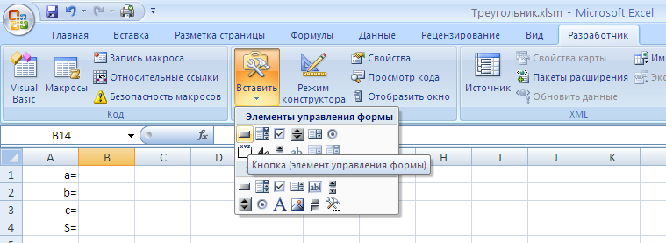

- Вычертить на листе кнопку необходимого размера:
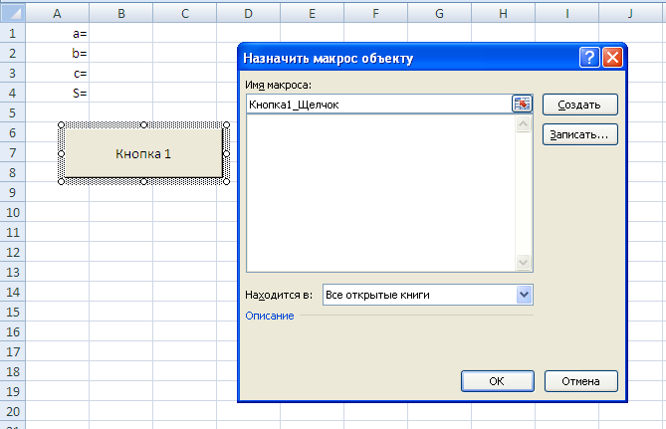

- Нажать кнопку «Создать», откроется окно Редактора кода:
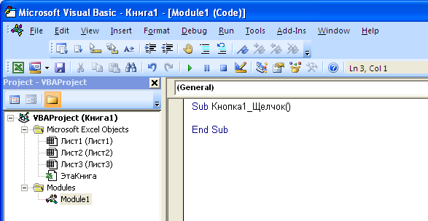
- Между этими двумя строками написать код, который будет выполняться при нажатии созданной кнопки.
Например:
Sub Кнопка1_Щелчок()
Dim a As Integer, b As Integer, c As Integer, p As Single, s As Single
Range("b1:b4").Value = ""
a = InputBox("a=", "Ввод данных")
Range("b1").Value = a
b = InputBox("b=", "Ввод данных")
Range("b2").Value = b
c = InputBox("c=", "Ввод данных")
Range("b3").Value = c
If a >= (b + c) Or b >= (a + c) Or c >= (a + b) Then
MsgBox "Треугольник с такими сторонами не существует", vbCritical, "Ошибка ввода"
Else
p = (a + b + c) / 2
s = Sqr(p * (p - a) * (p - b) * (p - c))
Range("b4").Value = s
End If
End Sub

- Вернуться на Лист(Alt+F11).
- Для изменения надписи на кнопке щелкнуть на кнопке правой кнопкой мыши:
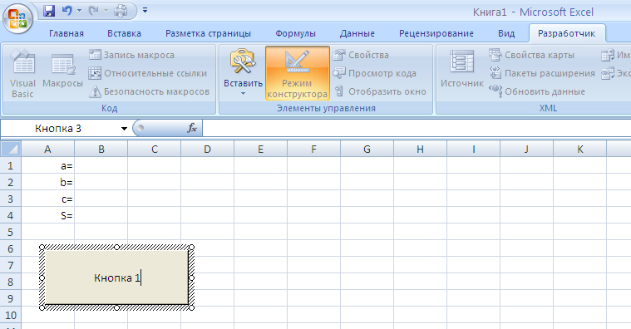
- Сменить надпись на «Вычислить площадь треугольника», завершить ввод щелчком мыши на любой ячейке.

Замечания.
- При сохранении файла выбирать тип файла «Книга Excel с поддержкой макросов» (расширение .xlsm)
- Если после выбора файла для открытия появится вопрос об отключении макросов, ответить «Не отключать».

